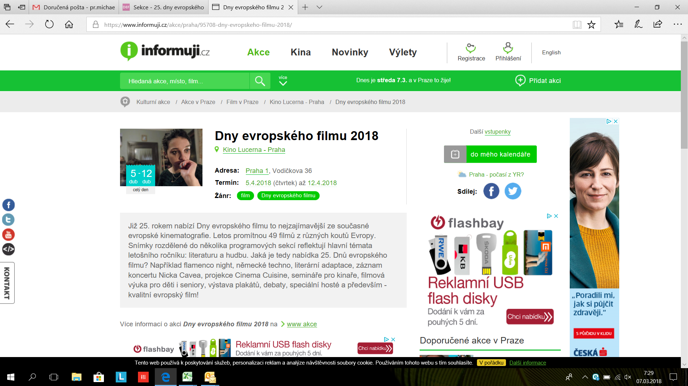
https://www.informuji.cz/akce/praha/95708-dny-evropskeho-filmu-2018/

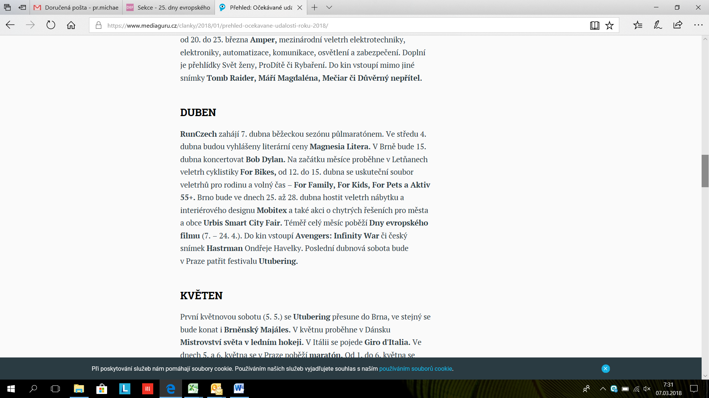
https://www.mediaguru.cz/clanky/2018/01/prehled-ocekavane-udalosti-roku-2018/

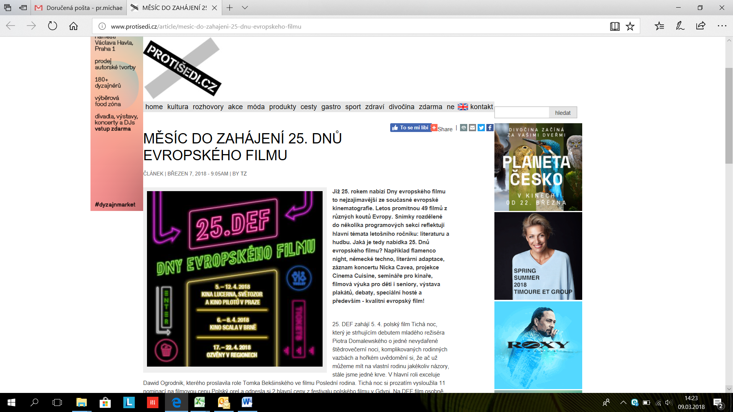
http://www.protisedi.cz/article/mesic-do-zahajeni-25-dnu-evropskeho-filmu
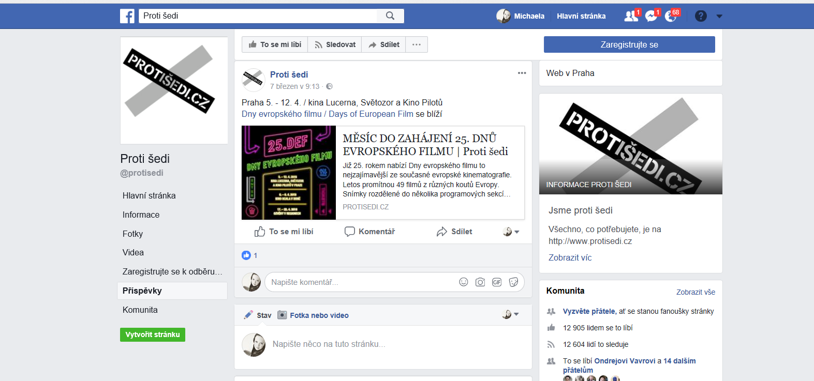
https://www.facebook.com/protisedi/posts/1639377022784112
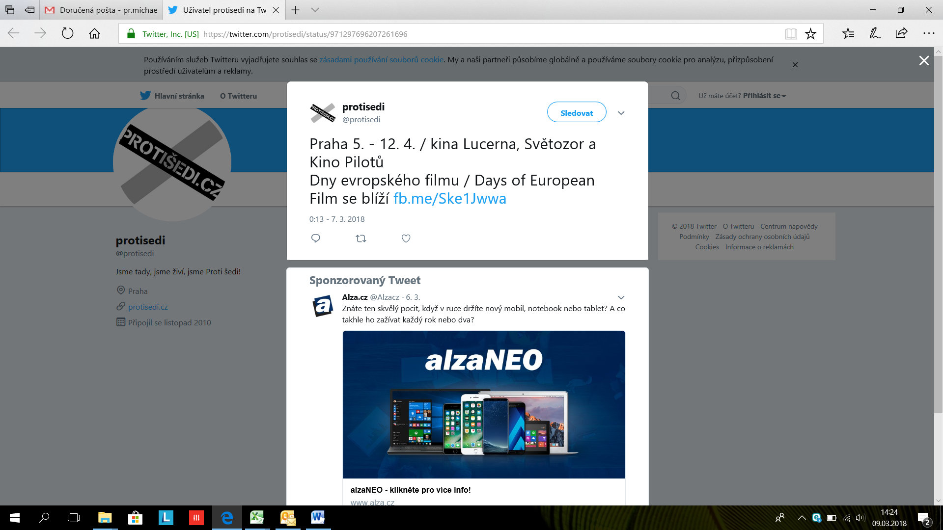
https://twitter.com/protisedi/status/971297696207261696
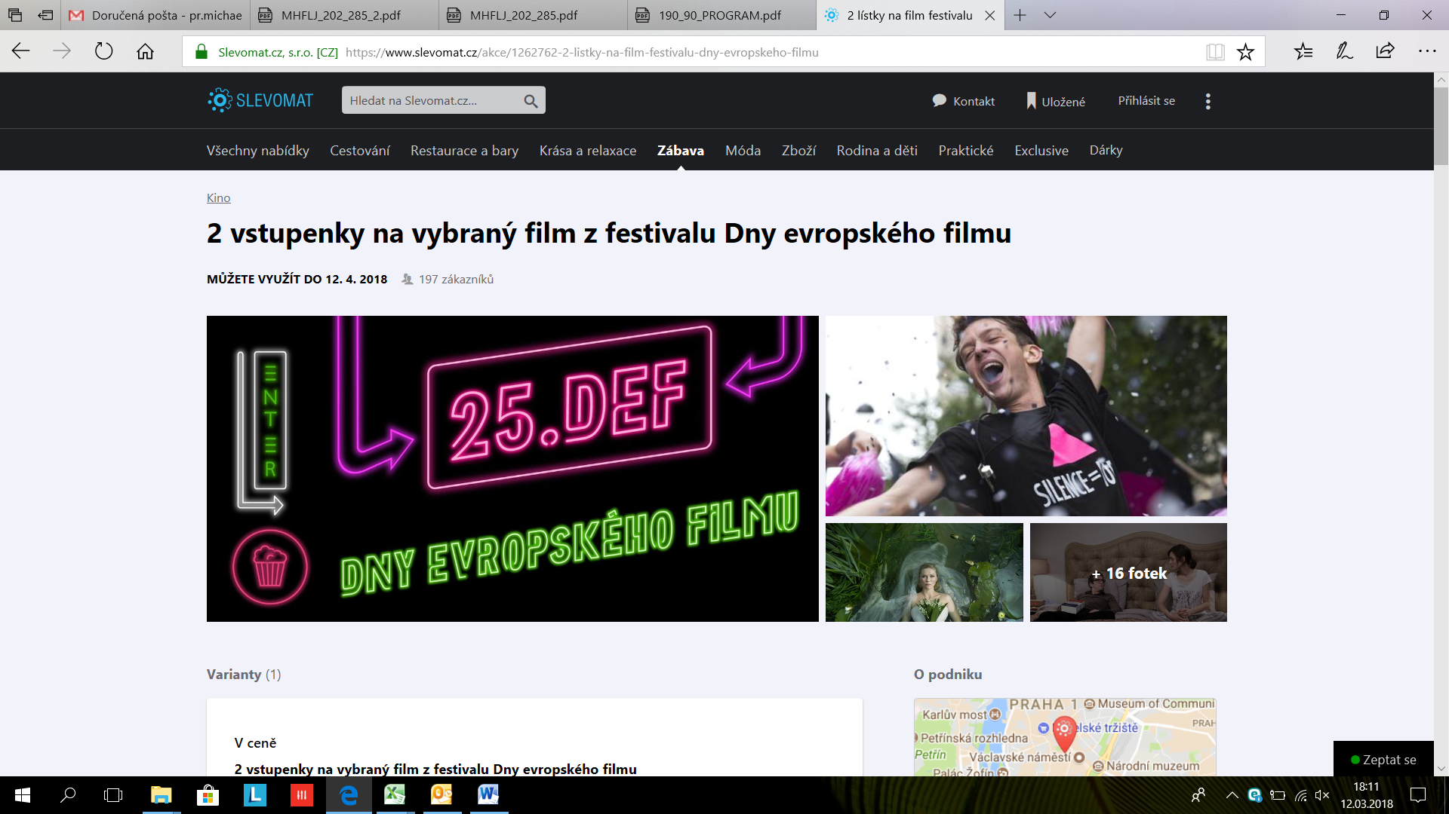
https://www.slevomat.cz/akce/1262762-2-listky-na-film-festivalu-dny-evropskeho-filmu

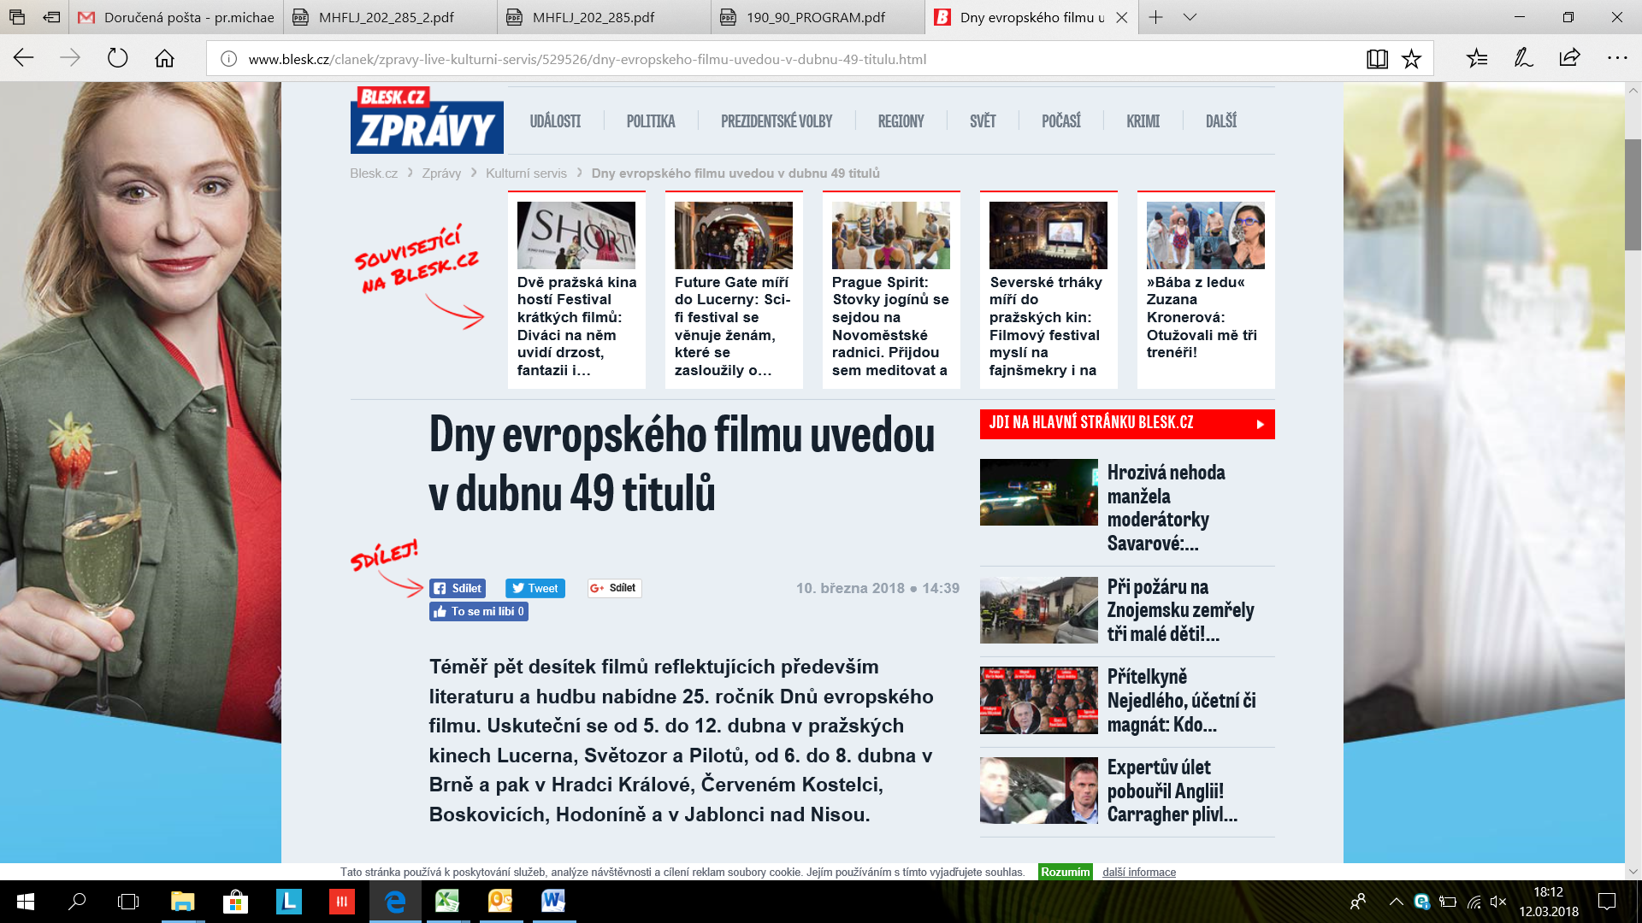
http://www.blesk.cz/clanek/zpravy-live-kulturni-servis/529526/dny-evropskeho-filmu-uvedou-v-dubnu-49-titulu.html

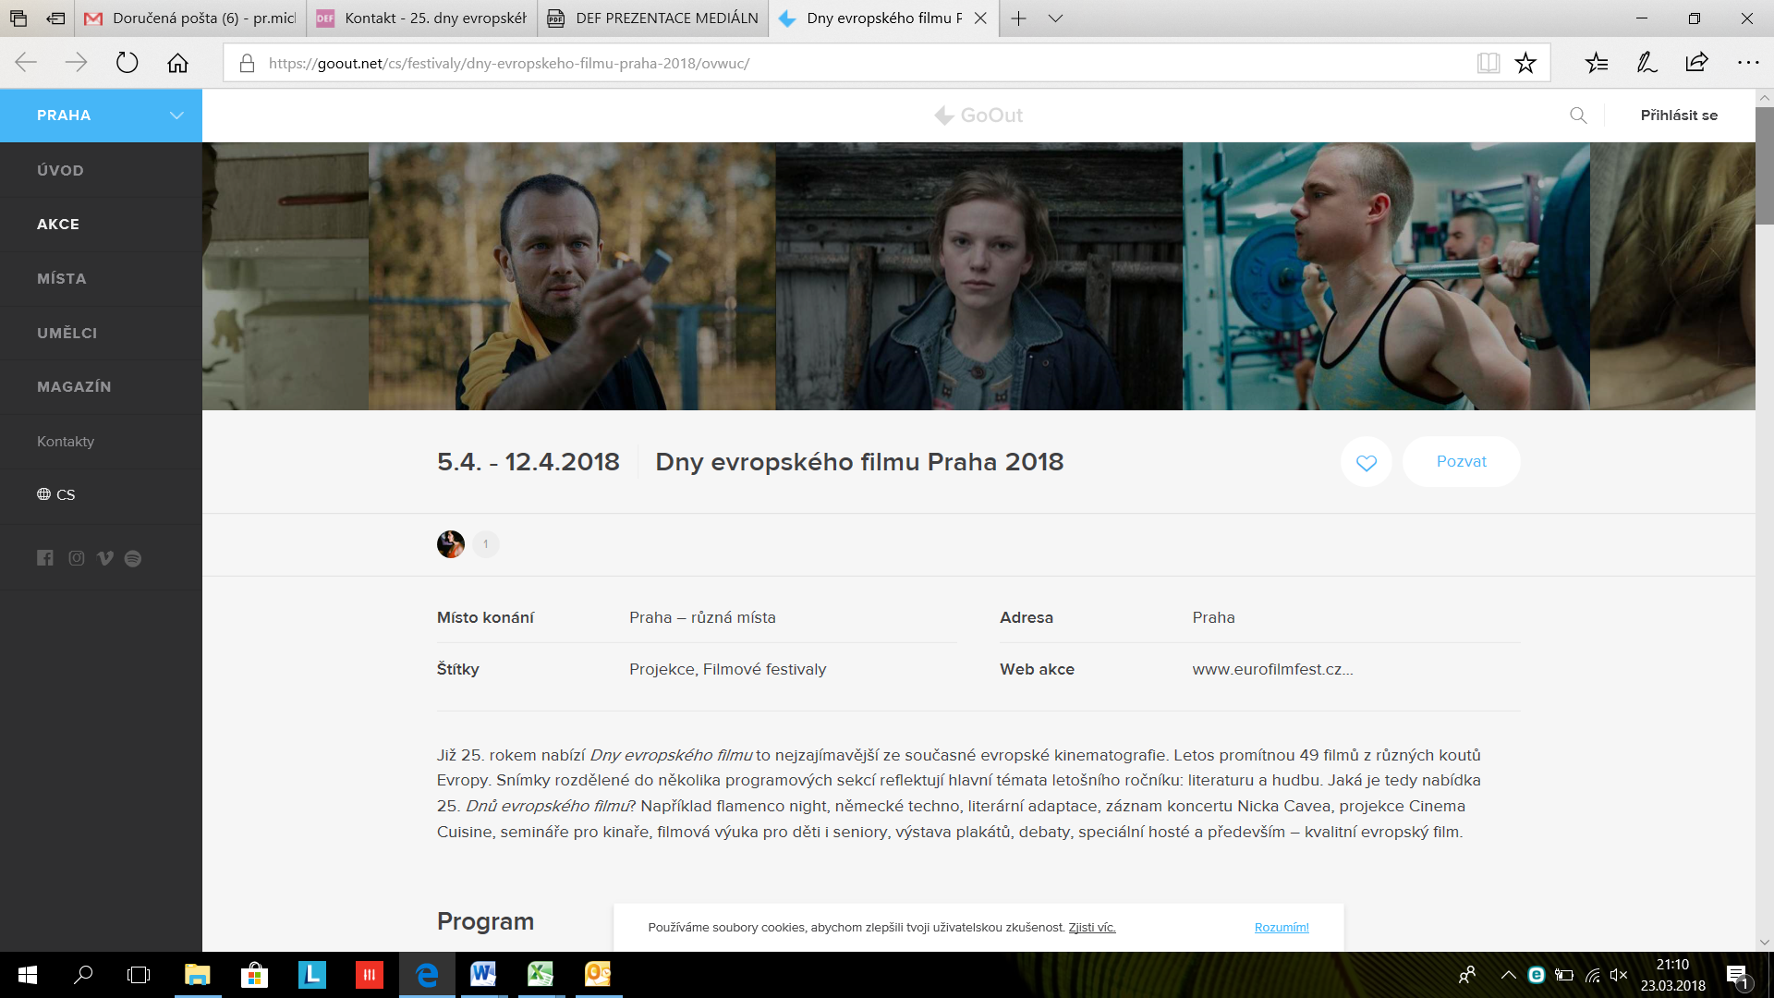

https://goout.net/cs/festivaly/25-dny-evropskeho-filmu-praha/ovwuc/

http://www.protisedi.cz/article/dny-evropskeho-filmu-uz-od-5-dubna

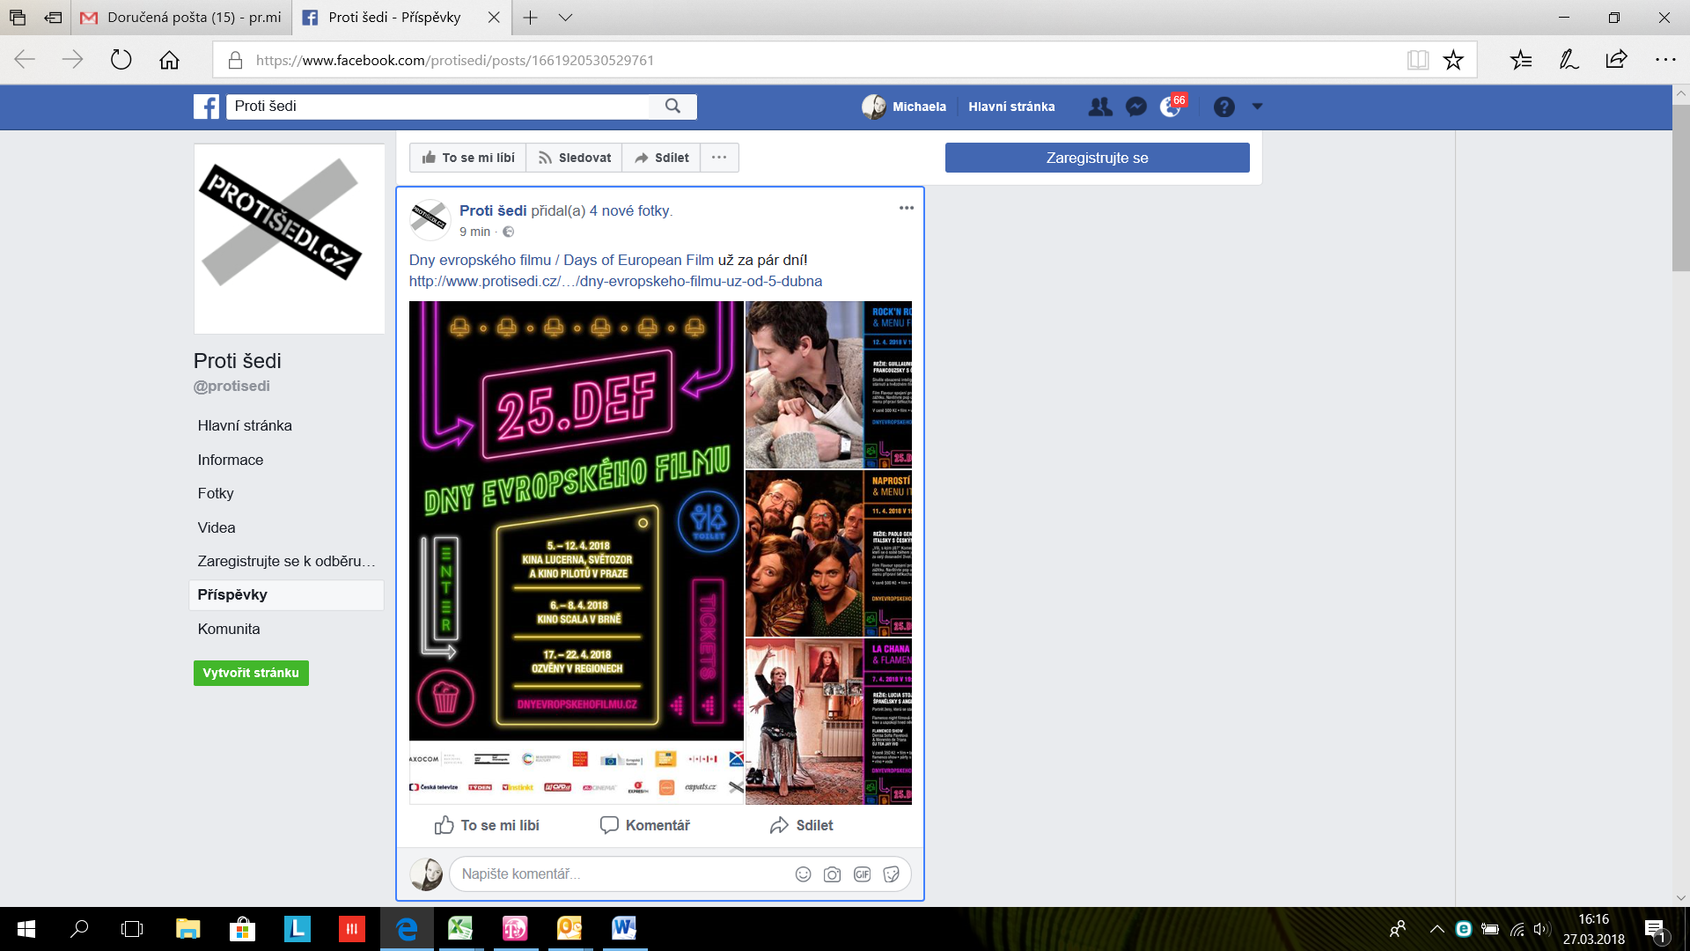
https://www.facebook.com/protisedi/posts/1661920530529761

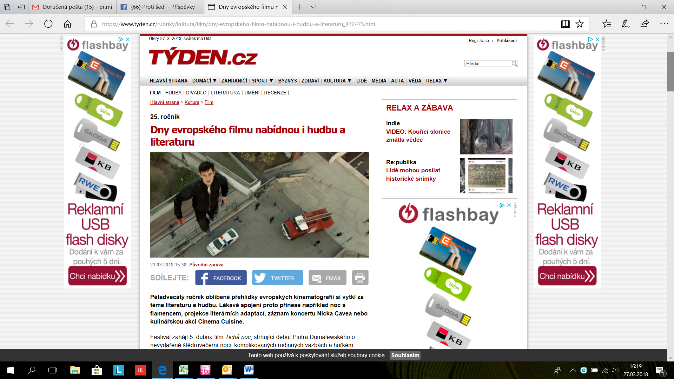

https://www.tyden.cz/rubriky/kultura/film/dny-evropskeho-filmu-nabidnou-i-hudbu-a-literaturu_472475.html

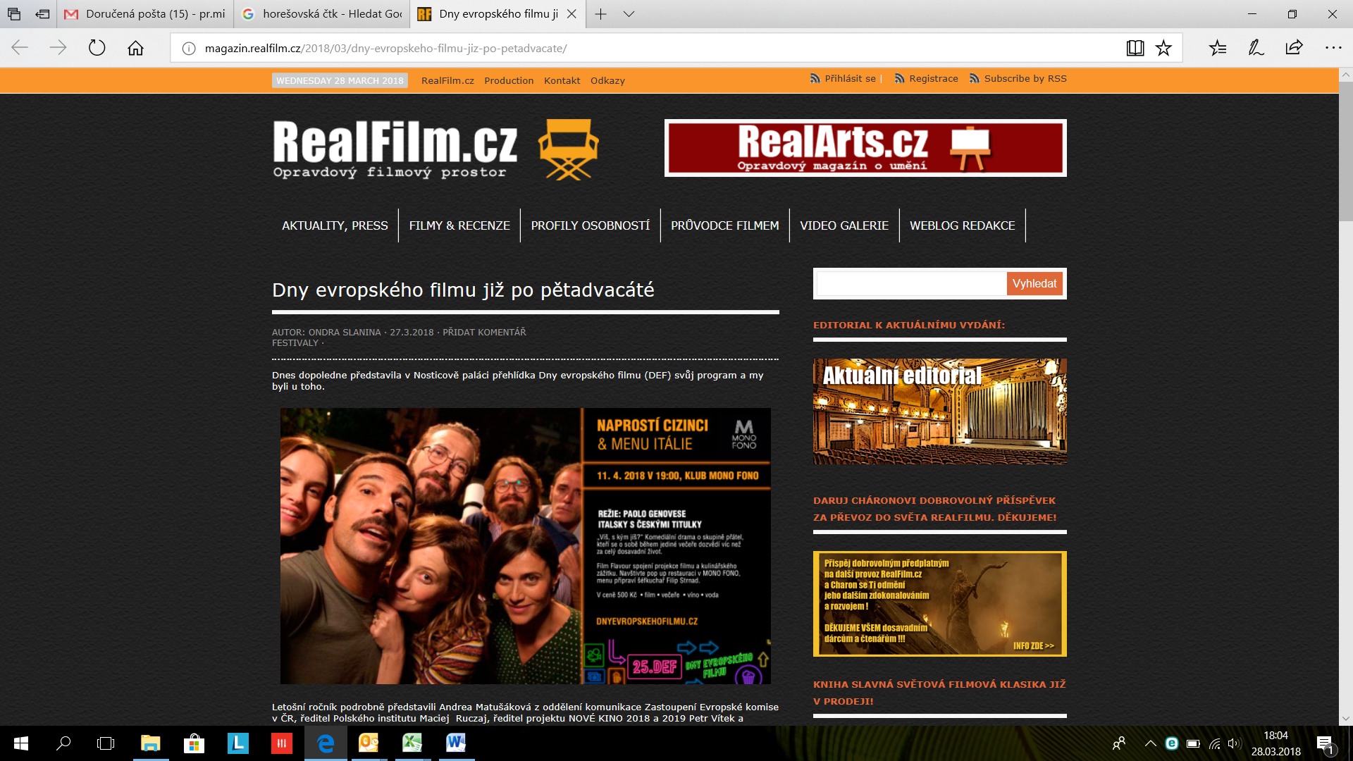
http://magazin.realfilm.cz/2018/03/dny-evropskeho-filmu-jiz-po-petadvacate/

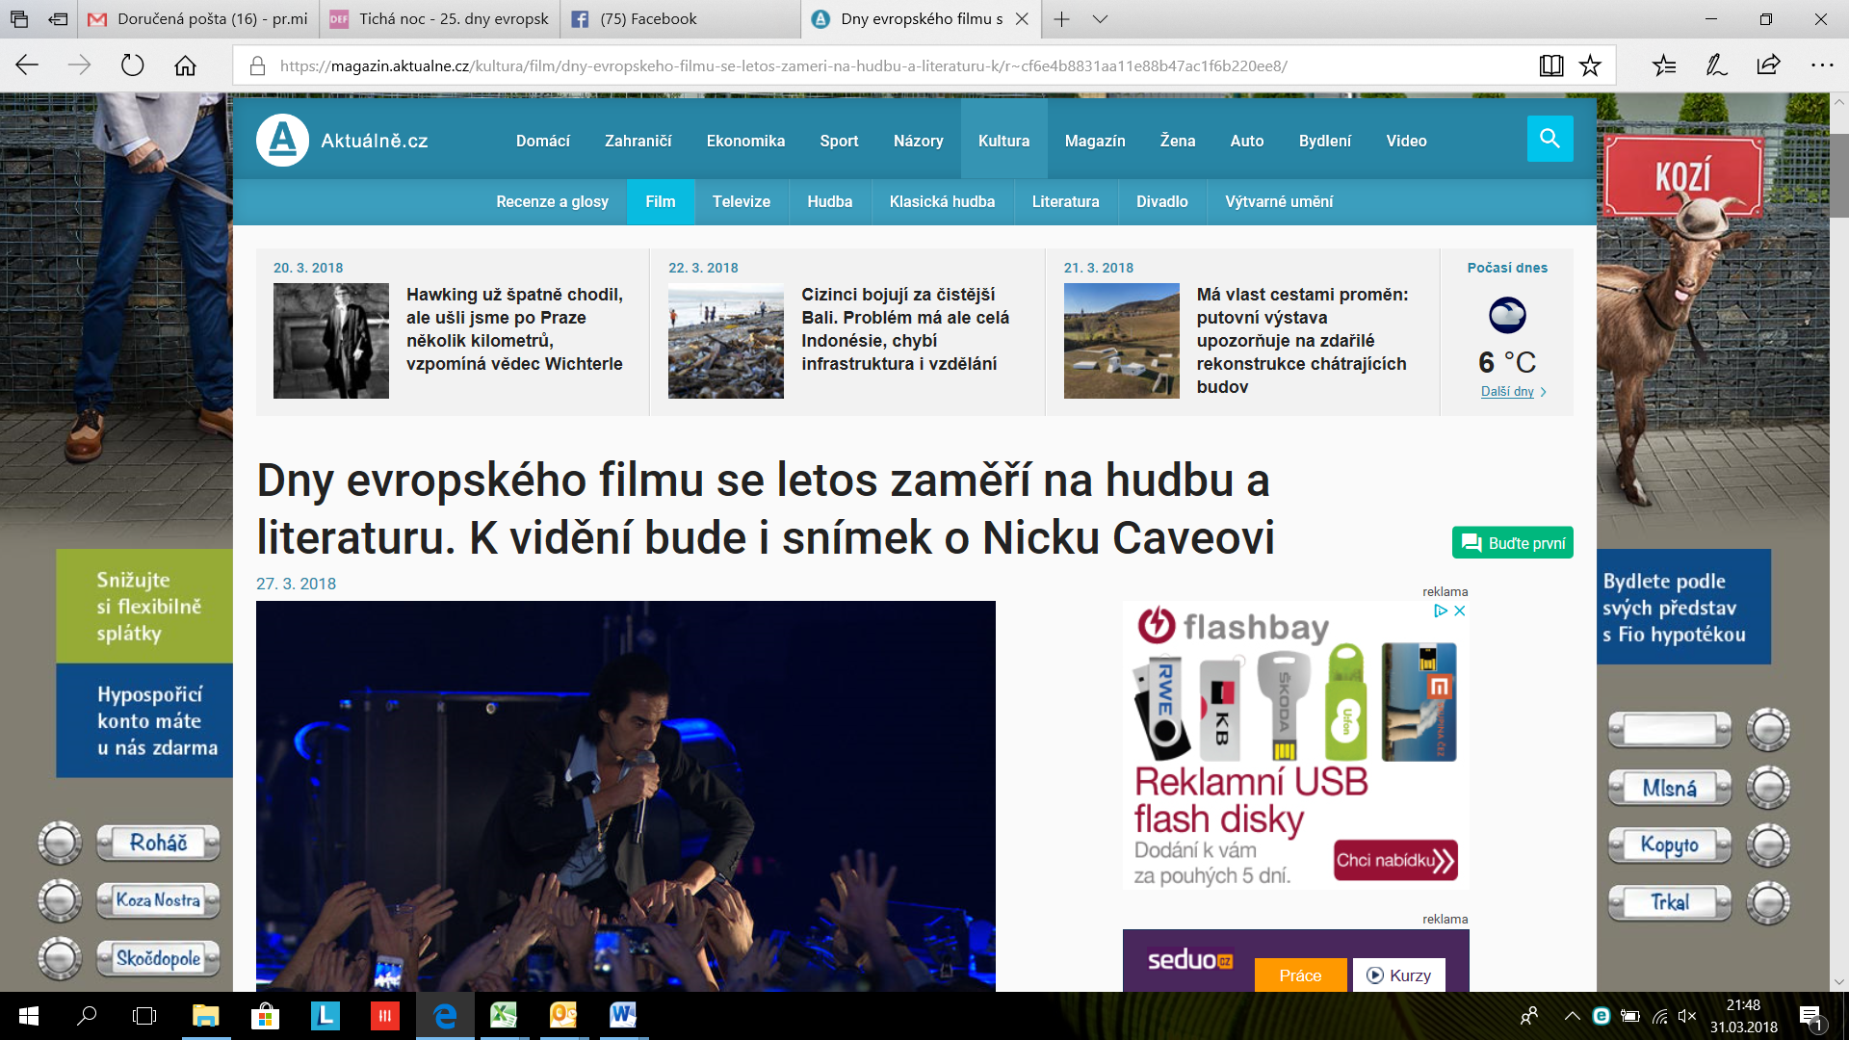
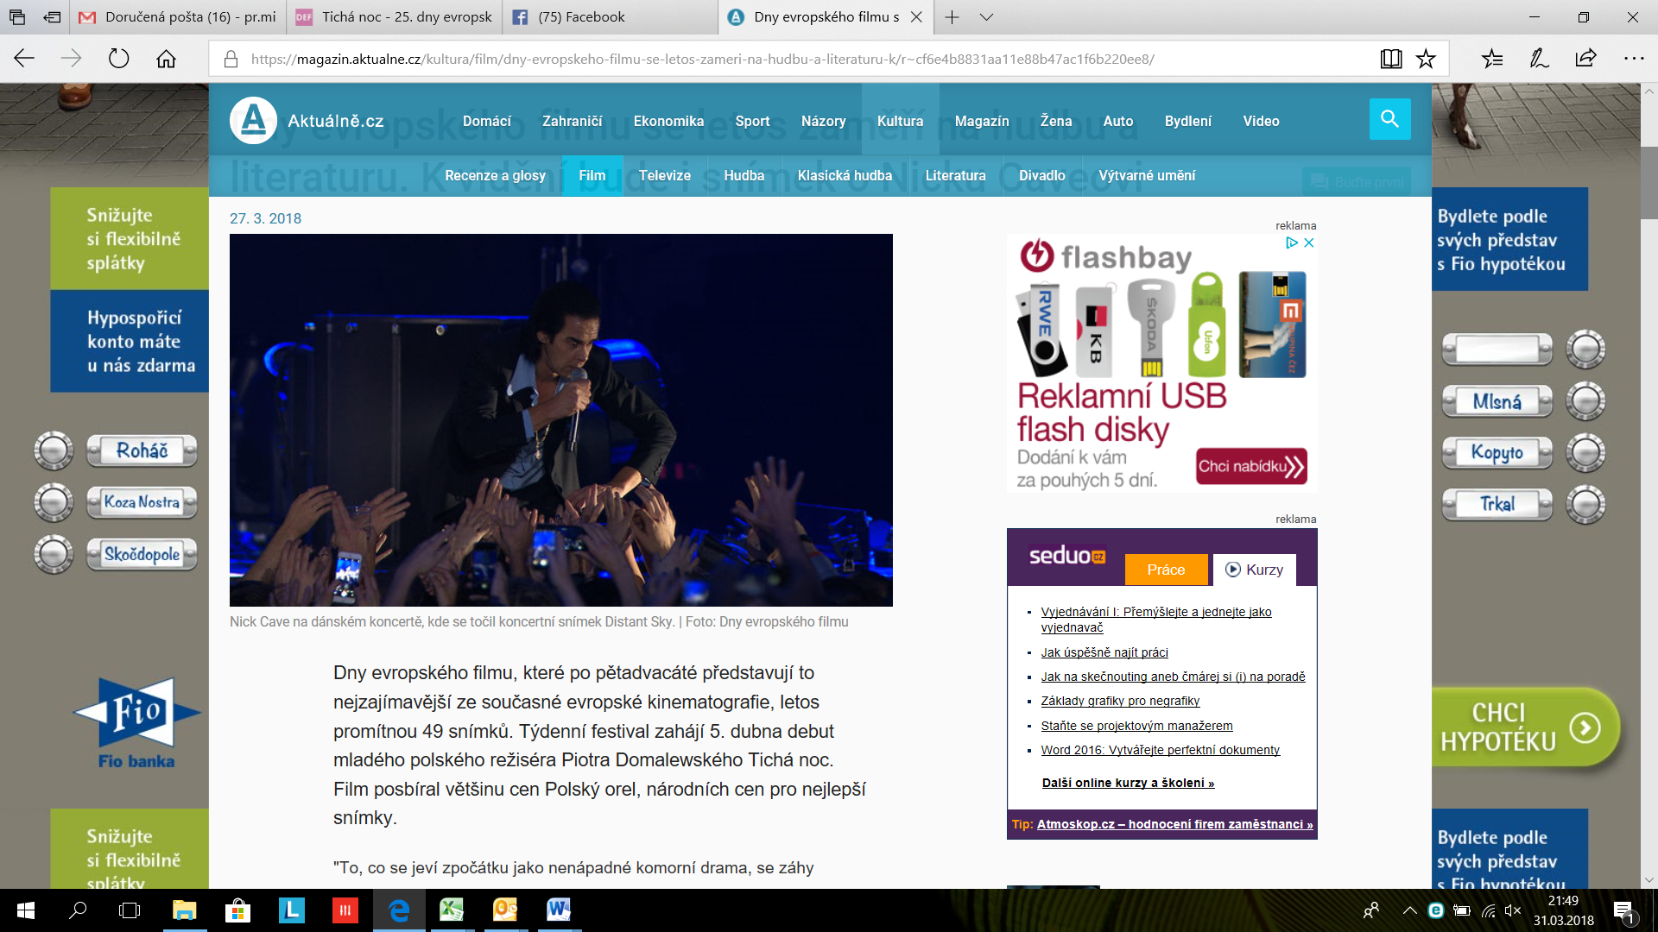
https://magazin.aktualne.cz/kultura/film/dny-evropskeho-filmu-se-letos-zameri-na-hudbu-a-literaturu-k/r~cf6e4b8831aa11e88b47ac1f6b220ee8/

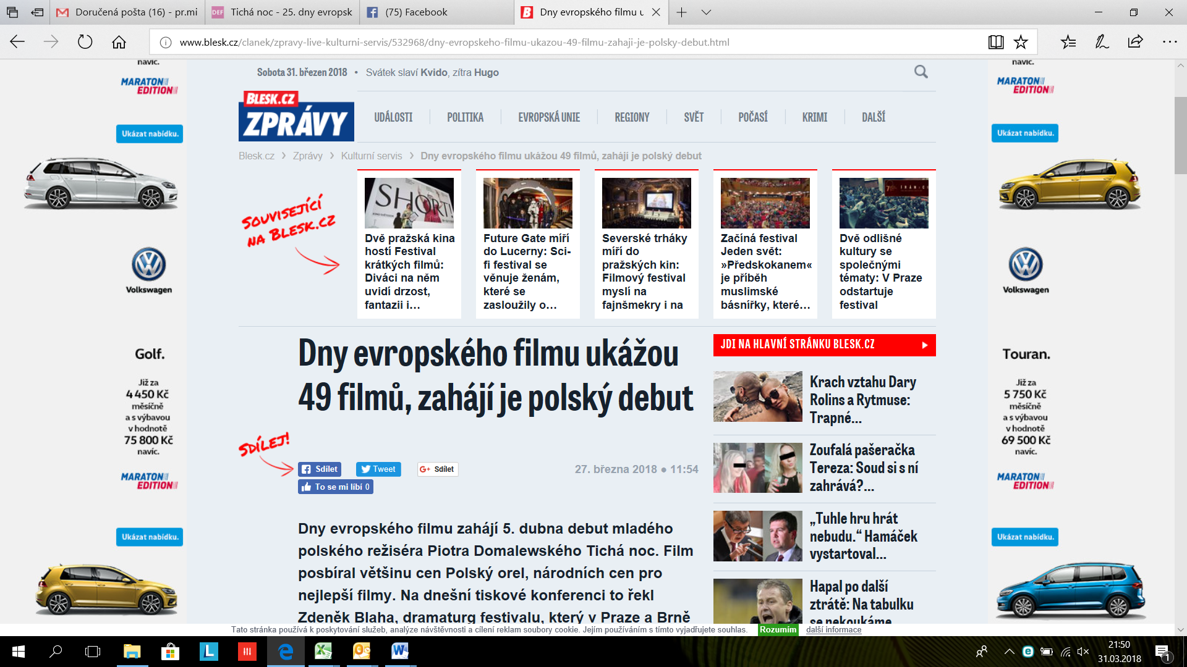
http://www.blesk.cz/clanek/zpravy-live-kulturni-servis/532968/dny-evropskeho-filmu-ukazou-49-filmu-zahaji-je-polsky-debut.html

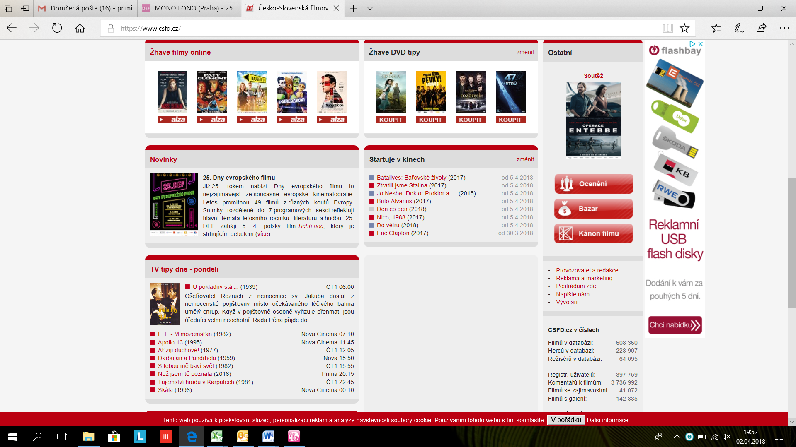
https://www.csfd.cz/
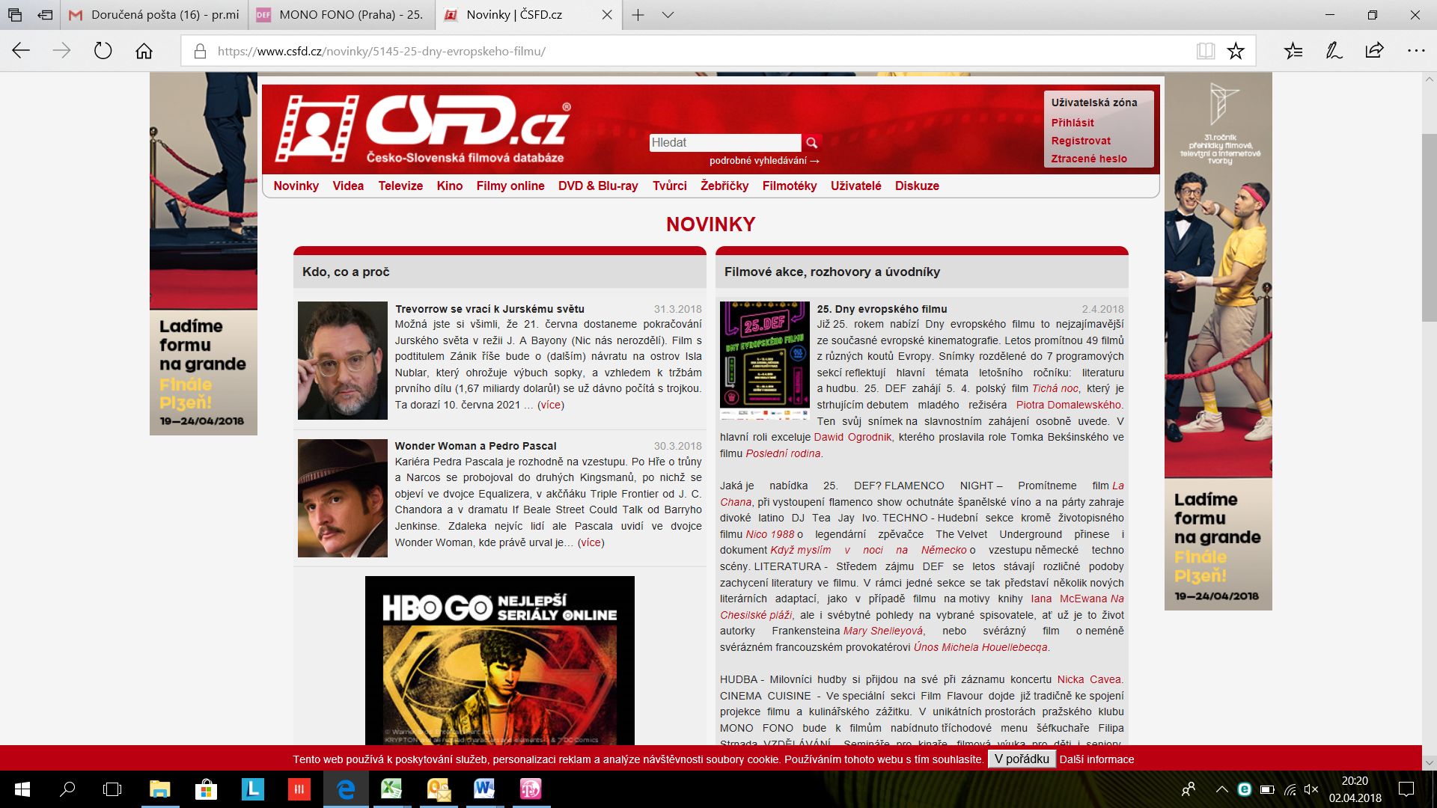
https://www.csfd.cz/novinky/5145-25-dny-evropskeho-filmu/
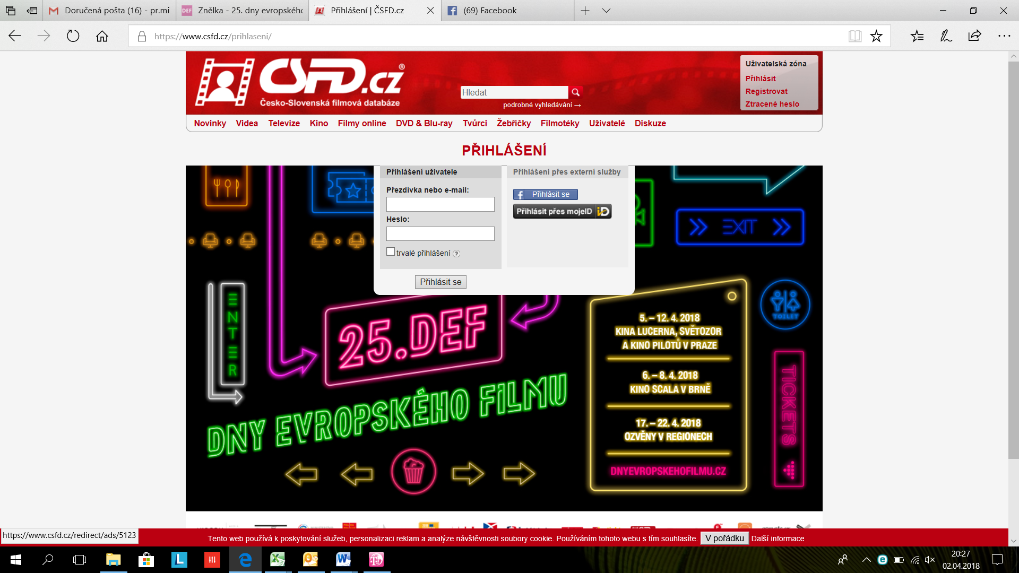
https://www.csfd.cz/prihlaseni/
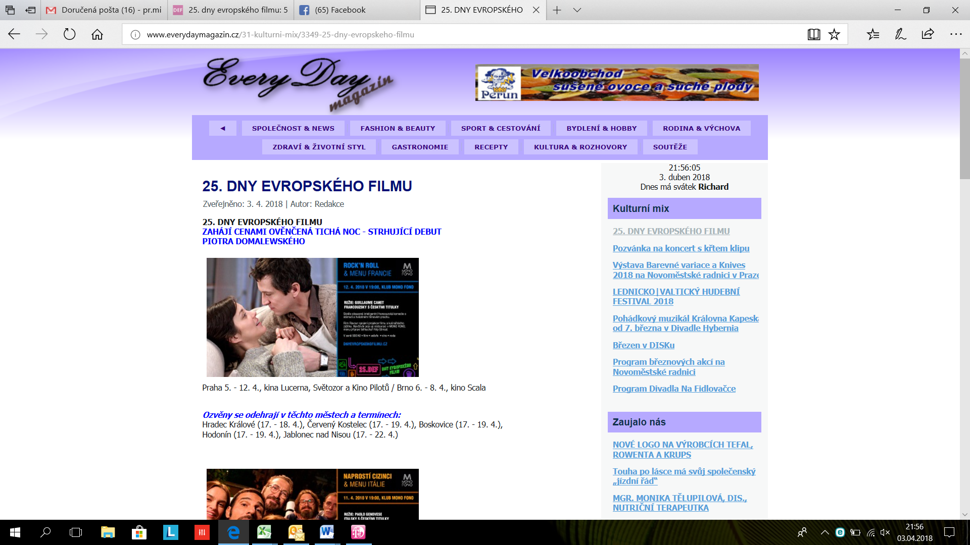
http://www.everydaymagazin.cz/31-kulturni-mix/3349-25-dny-evropskeho-filmu

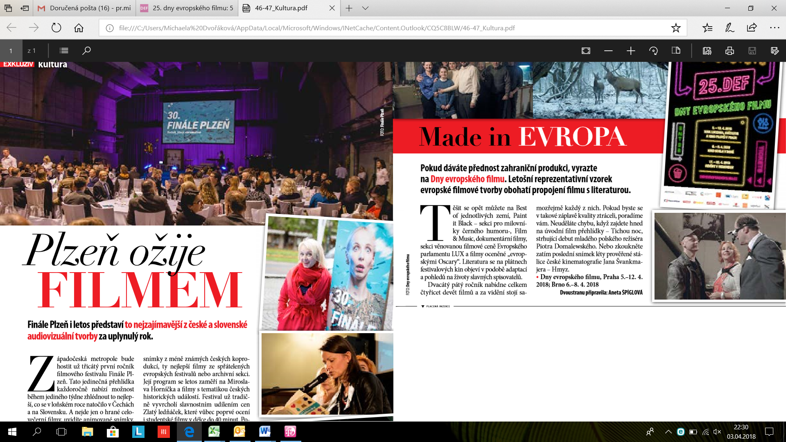

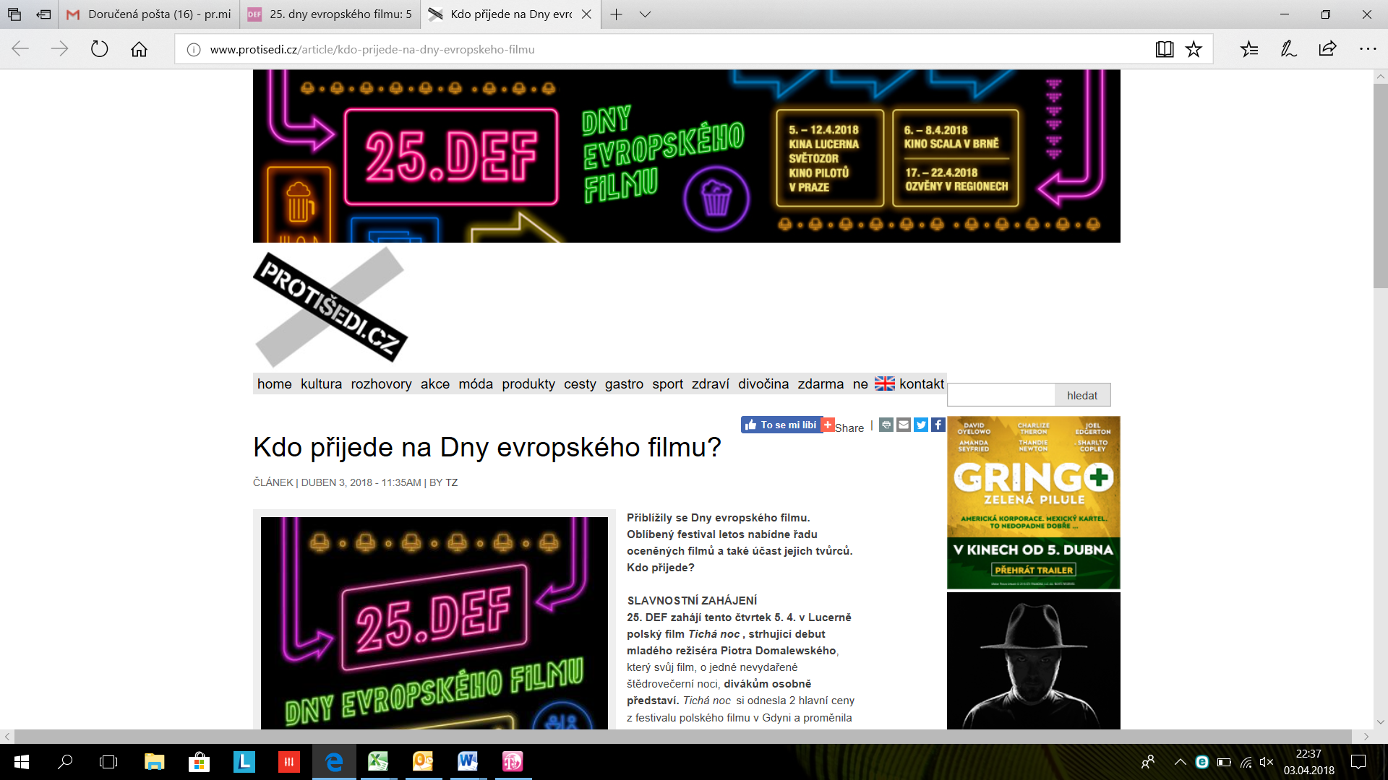
http://www.protisedi.cz/article/kdo-prijede-na-dny-evropskeho-filmu
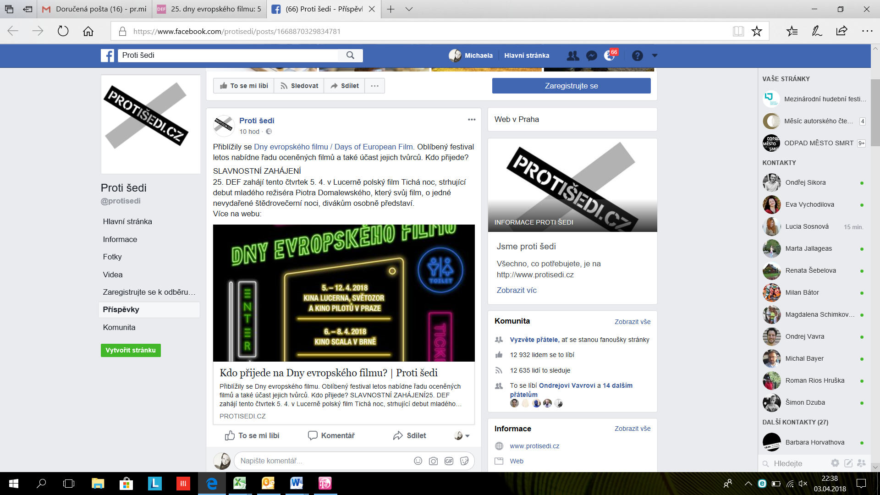
https://www.facebook.com/protisedi/posts/1668870329834781

ČT ART – UDÁLOSTI V KULTUŘE: 2 REPORTÁŽE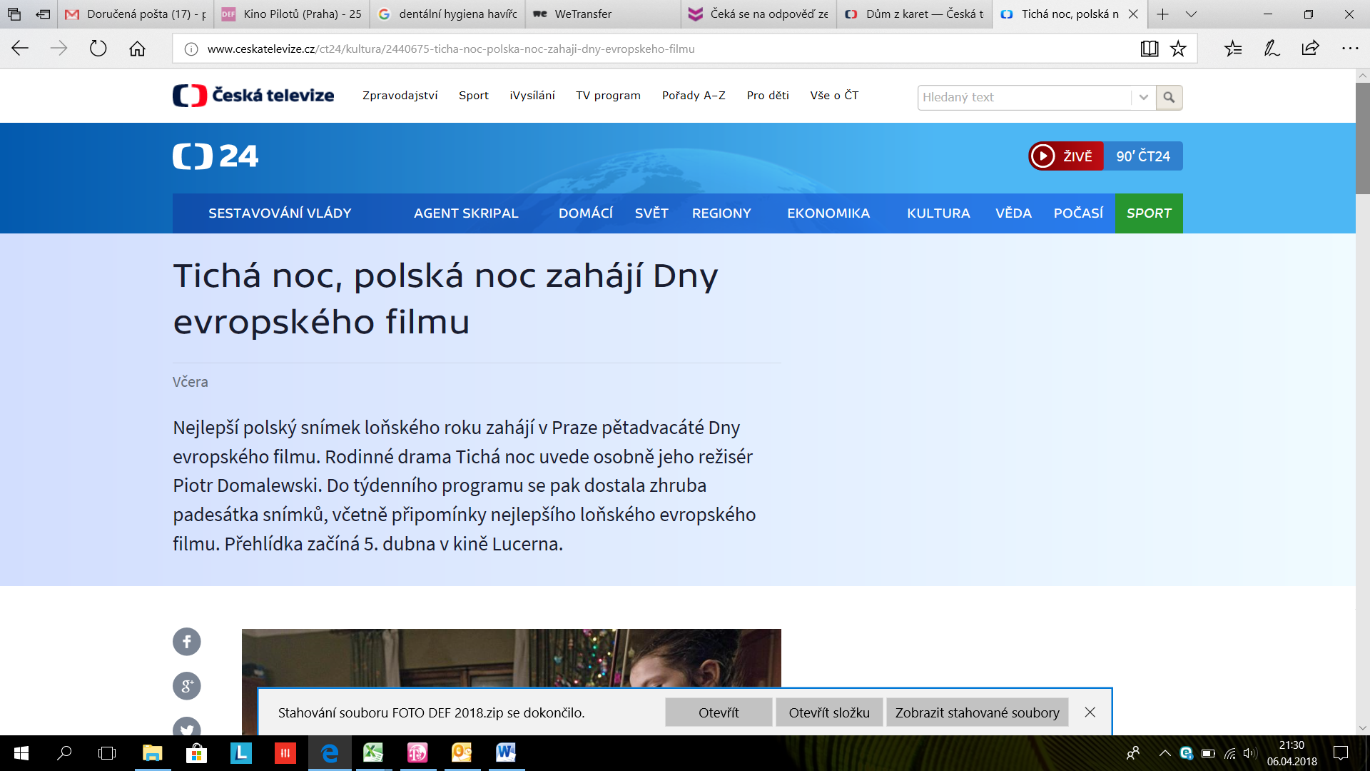
http://www.ceskatelevize.cz/ct24/kultura/2440675-ticha-noc-polska-noc-zahaji-dny-evropskeho-filmu

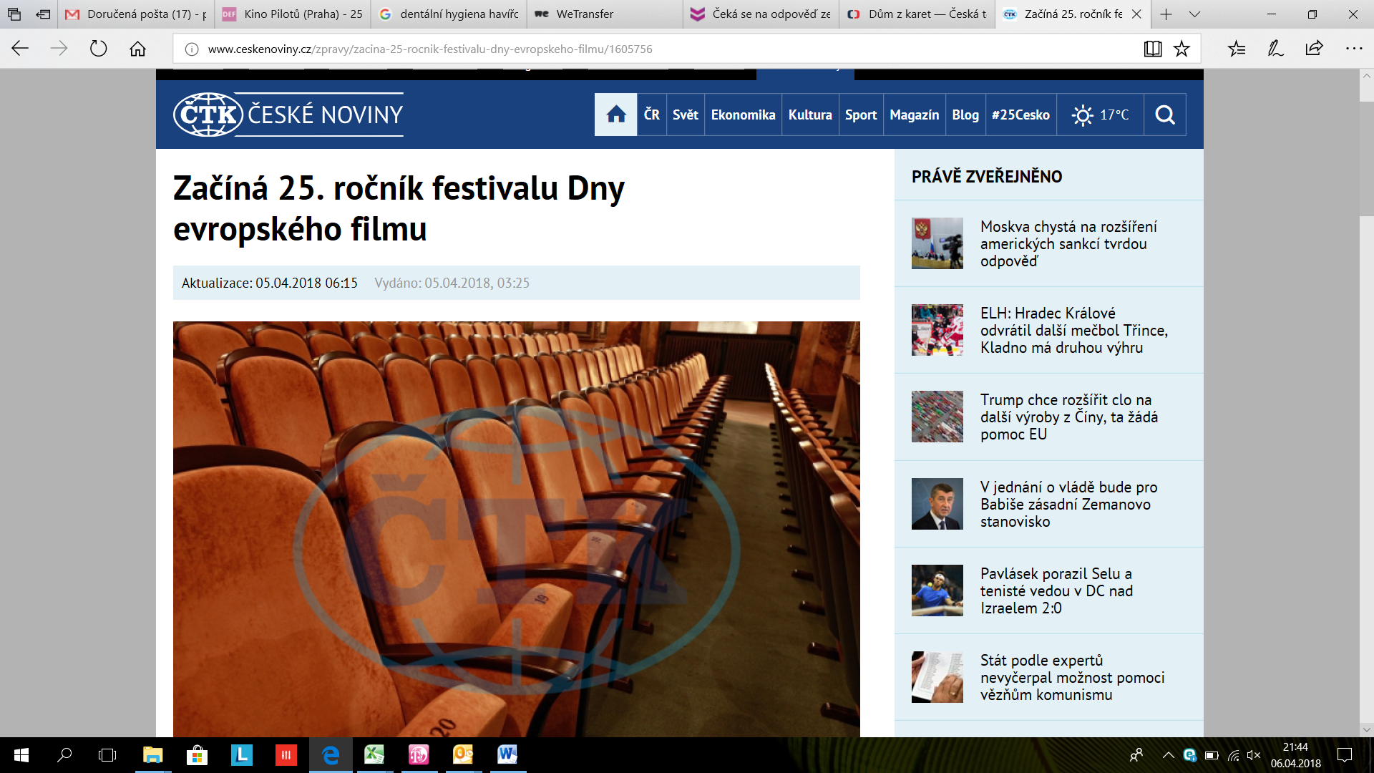
http://www.ceskenoviny.cz/zpravy/zacina-25-rocnik-festivalu-dny-evropskeho-filmu/1605756

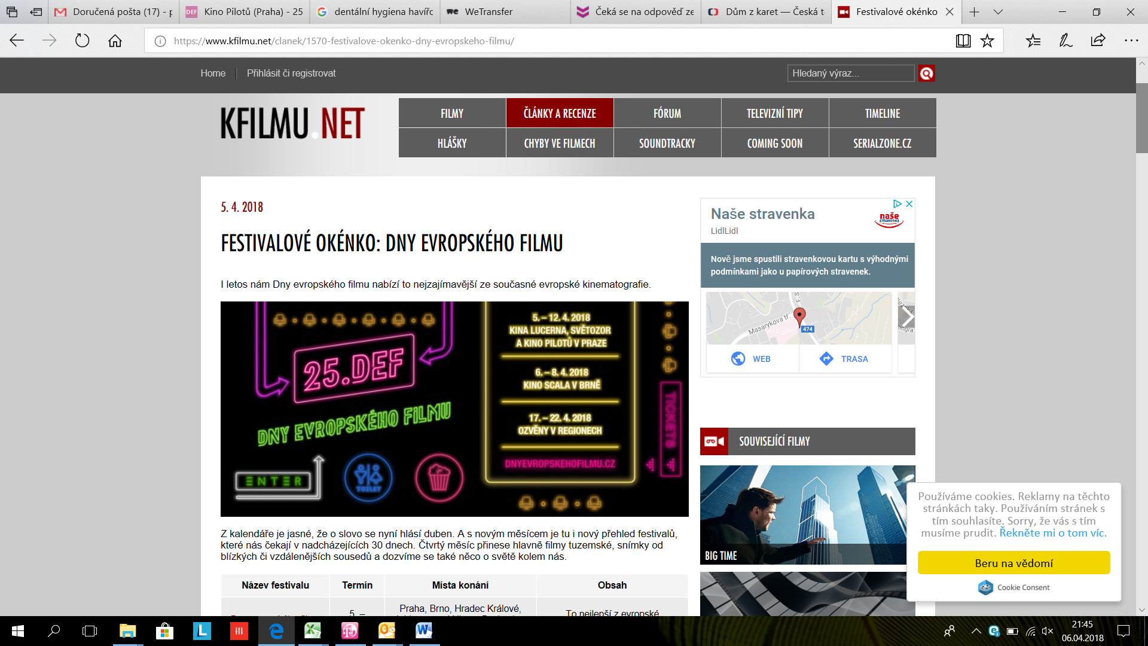
https://www.kfilmu.net/clanek/1570-festivalove-okenko-dny-evropskeho-filmu/

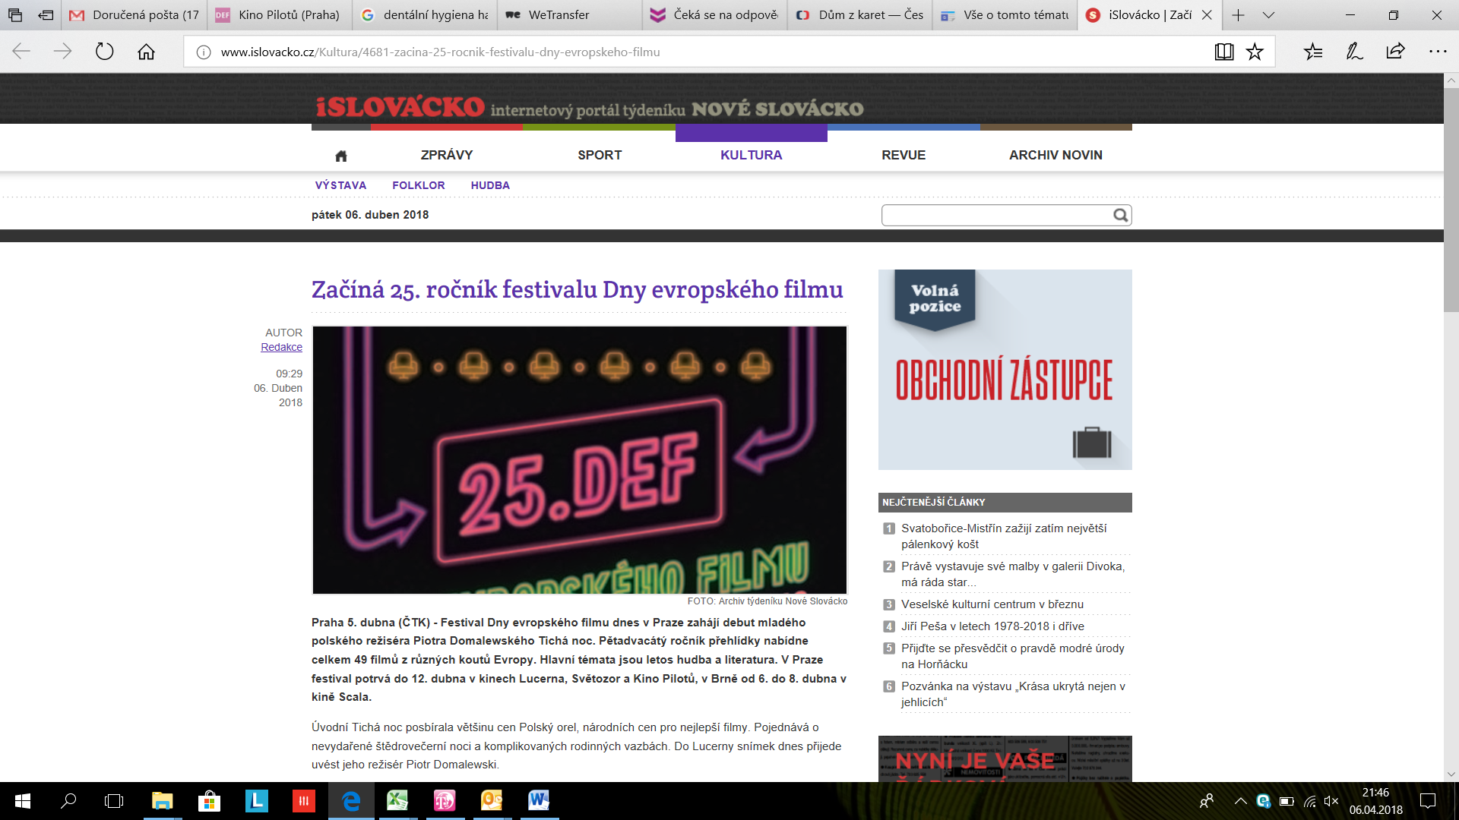
http://www.islovacko.cz/Kultura/4681-zacina-25-rocnik-festivalu-dny-evropskeho-filmu
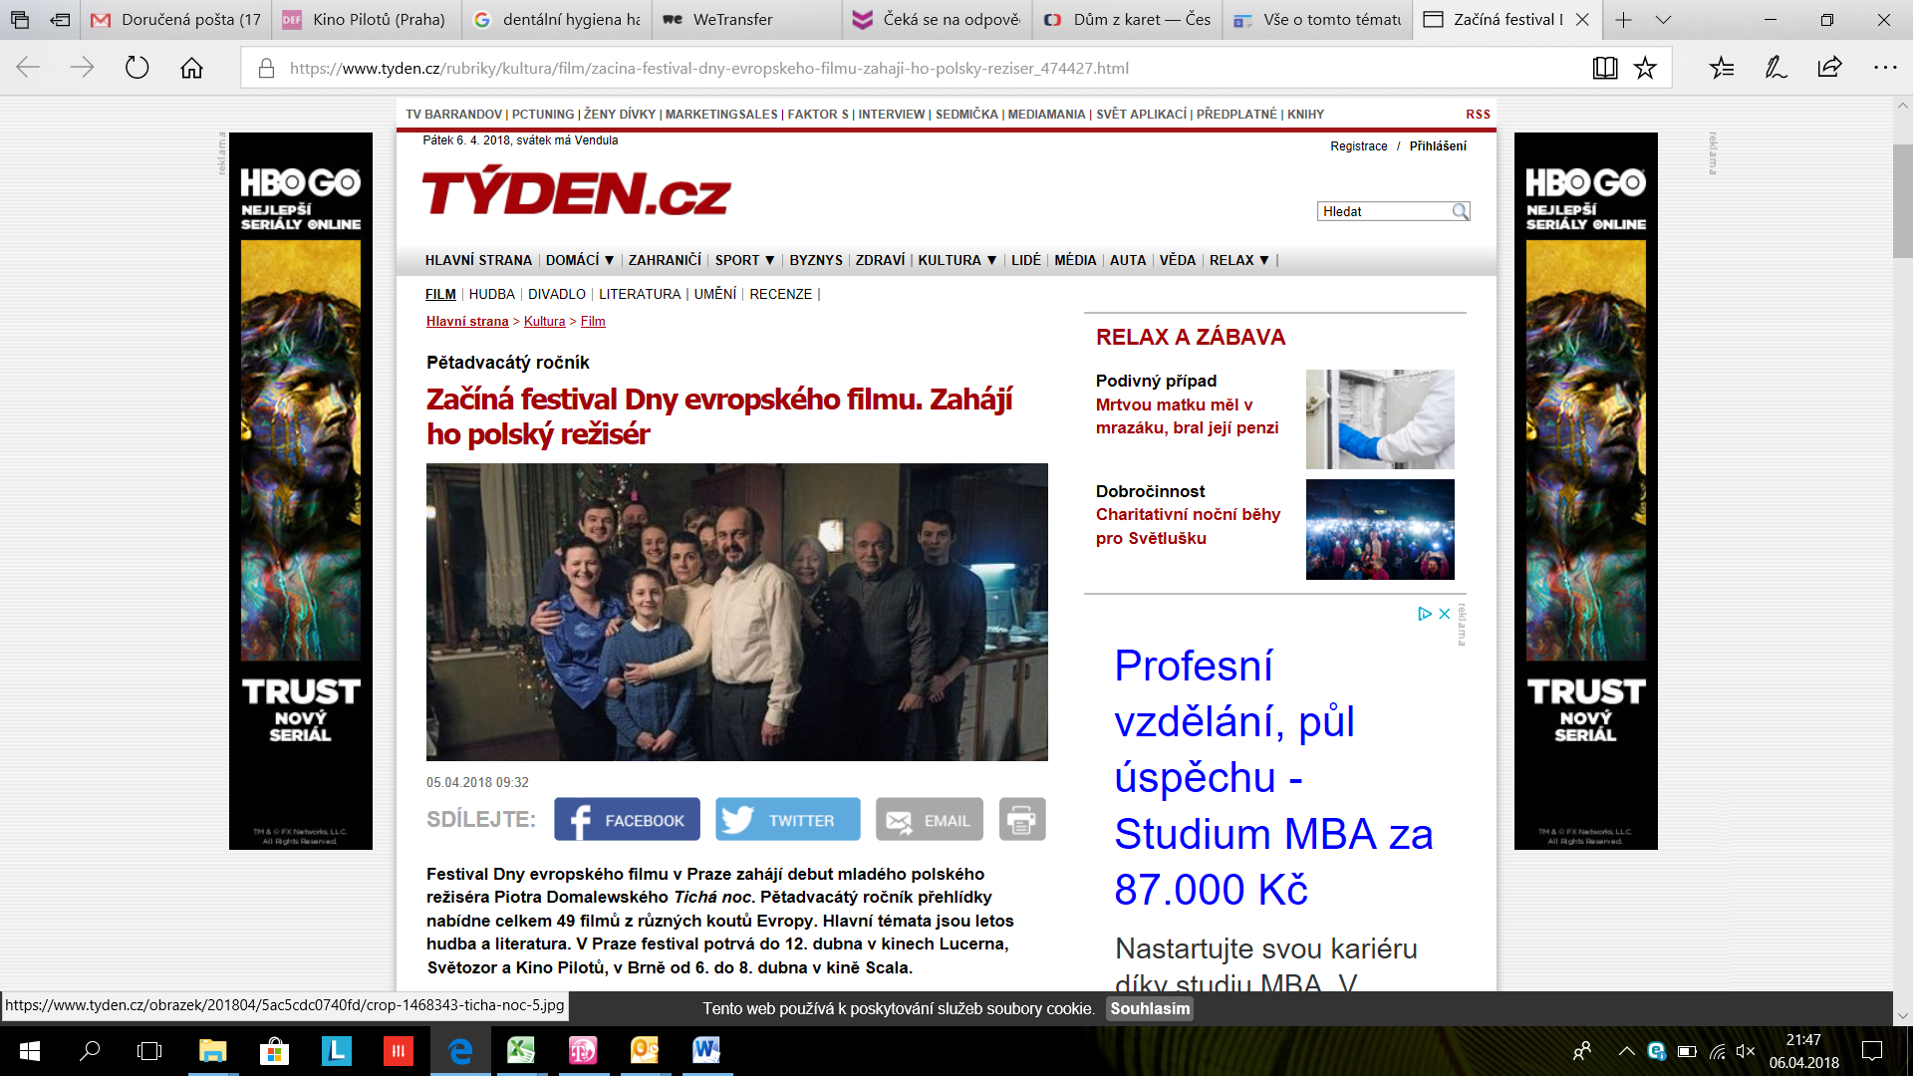
https://www.tyden.cz/rubriky/kultura/film/zacina-festival-dny-evropskeho-filmu-zahaji-ho-polsky-reziser_474427.html

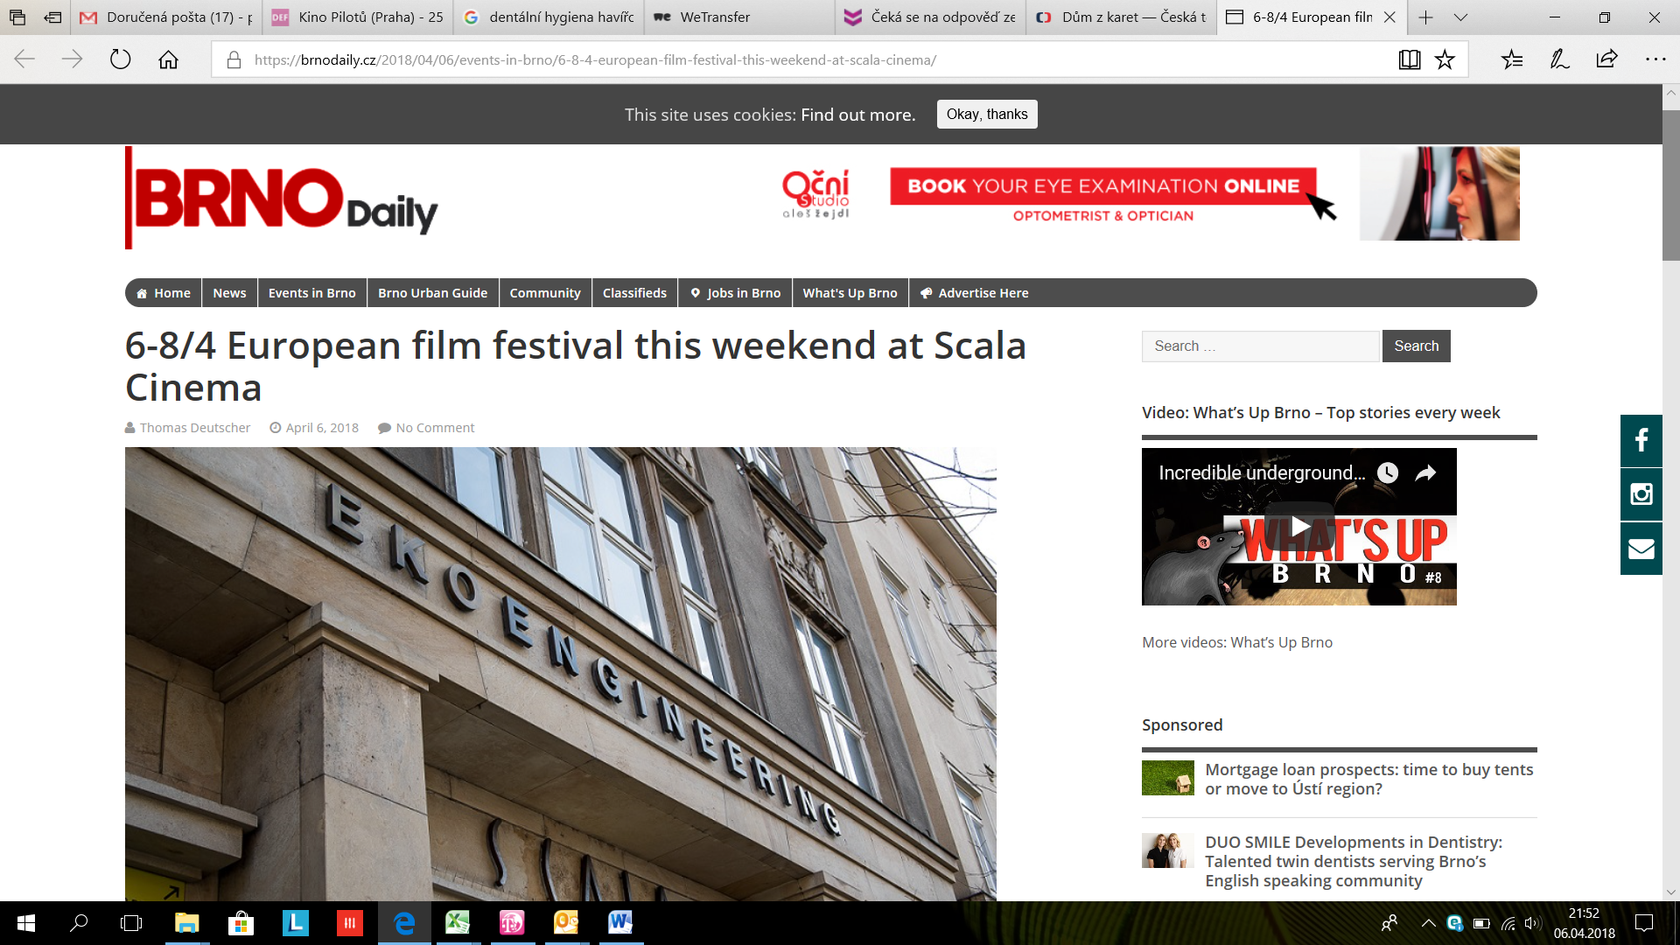
https://brnodaily.cz/2018/04/06/events-in-brno/6-8-4-european-film-festival-this-weekend-at-scala-cinema/

